PIĄTEK
WIOSENNA ŁĄKA
Połącz w pary słoneczko i chmurkę tak, aby sylaby na nich zapisane były takie same.
Dziecko powinno samo odszukać pasujące do siebie sylaby. W razie problemów rodzic powinien nakierować wzrok dziecka. Przytrzymać rękę podczas zaznaczania elementów.

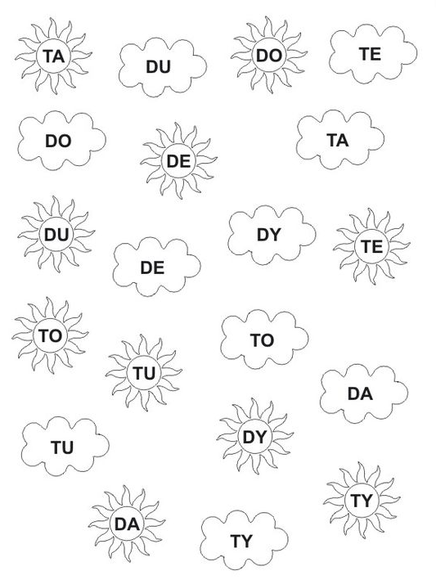

Policz przedmioty, wpisz odpowiednią cyfrę w kółeczko.
Zadaniem rodzica jest przeczytanie polecenia dziecku, ciche liczenie razem z nim, napisanie ołówkiem cyfr w kółeczkach tak, aby dziecko mogło je poprawić po śladzie.

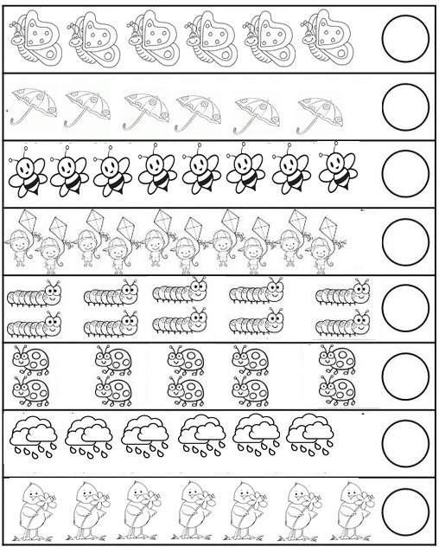

Pomóż biedronkom dotrzeć do kwiatów.
W razie potrzeb należy pokierować rękę dziecka po wyznaczonych liniach. Zaproponować zmianę koloru pisaka lub kredki.
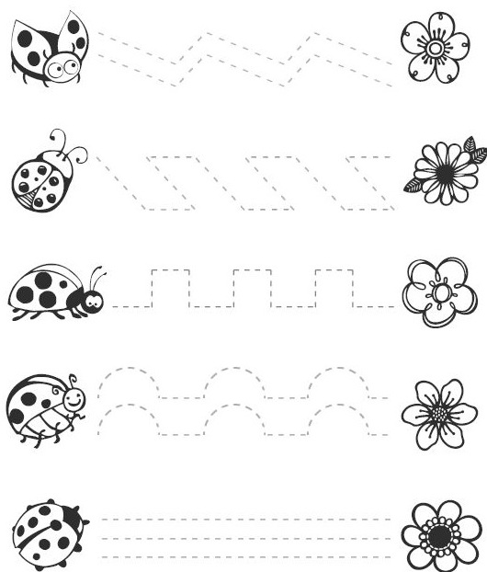
Rysuj po śladzie, pokoloruj kwiaty w taki sposób, aby każdy z nich był inny.
W razie potrzeb należy pokierować rękę dziecka po wyznaczonych liniach. Przy kolorowaniu kwiatów zwracać uwagę na dokładność i staranność wykonania zadania oraz częstej zmianie koloru kredki.

Dopasuj podpisy do obrazka.
Rodzic powinien opowiedzieć dziecku co znajduje się na każdym obrazku. Następnie pomóc w wycinaniu. Zwracać uwagę czy dziecko prawidłowo przykleja podpis pod obrazkiem.

